УВАЖАЕМЫЙ ЗЕМЛЕПОЛЬЗОВАТЕЛЬ!
Обращаем внимание, что на территории Вашего муниципального образования установлены
пункты государственной геодезической сети | пункты опорной  межевой сети
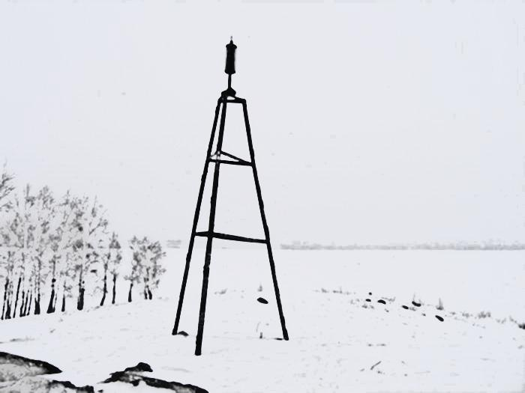  размещены на незастроенной территории | 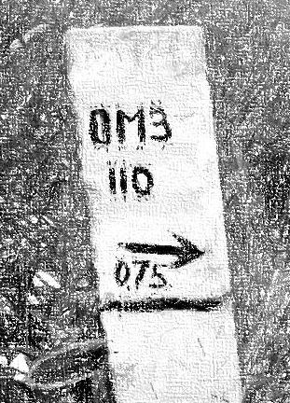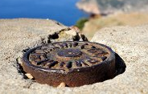  размещены в границах населенного пункта на землях общего пользования
Данные геодезические пункты являются геодезической основой, при помощи которой обеспечивается установление местоположения границ:
- муниципального образования, населенного пункта
- земельного участка, здания, строения, сооружения
! Геодезические пункты охраняются государством. Уничтожение, повреждение или снос геодезических пунктов влечет наложение административного штрафа:
на граждан - от 5000 до 10000 рублей;
на должностных лиц - от 10000 до 50000 рублей;
на юридических лиц - от 50000 до 200000 рублей
Информацию о фактах уничтожения или повреждения геодезических пунктов просим направлять
в Управление Росреестра по Пермскому краю (г. Пермь, ул. Ленина,66, корп.2, тел. 8(342) 218-30-69, 259-50-59,
адрес эл.почты: 32@rosreestr59.ru

Государственная геодезическая сеть и основанная на ней опорная межевая сеть представляют собой совокупность геодезических пунктов, расположенных равномерно по всей территории и закрепленных на местности специальными центрами, обеспечивающими их сохранность и устойчивость в плане и по высоте в течение длительного времени.
Геодезический пункт состоит из специального центра, наружного знака и внешнего оформления в виде канавы или вала, которое является границей геодезического пункта.
Для геодезических пунктов, которые не имеют наружных знаков и специальные центры которых заложены в стены зданий и других сооружений, границы пунктов и охранные зоны не устанавливаются.
Пункты государственной геодезической сети, созданные за счет средств федерального бюджета, относятся к федеральной собственности.
Снос наружных знаков или перезакладка центров геодезических пунктов проводятся только с разрешения федерального органа исполнительной власти в области геодезии и картографии или его территориальных органов.
Землепользователи, на земельных участках которых расположены геодезические и межевые знаки, обязаны соблюдать охранную зону геодезического пункта. Охранной зоной геодезического пункта является земельный участок, на котором расположен геодезический пункт, и полоса земли шириной 1 метр, примыкающая с внешней стороны к границе пункта.
В пределах охранной зоны геодезического пункта запрещается без разрешения территориальных органов Росреестра осуществлять виды деятельности и производить работы, которые могут повлечь повреждение или уничтожение наружного знака, нарушить неизменность местоположения специального центра или создать затруднения для использования геодезического пункта по прямому назначению и свободного доступа к нему.
Собственники, владельцы и пользователи земельных участков, на которых размещены пункты государственной геодезической сети, опорной межевой сети, межевые знаки обязаны уведомлять федеральный орган исполнительной власти, осуществляющий функции по оказанию государственных услуг в сфере геодезии и картографии, или его территориальные органы обо всех случаях повреждения или уничтожения указанных пунктов, межевых знаков, а также предоставлять возможность подъезда (подхода) к ним при проведении геодезических и картографических работ, а также их ремонта и восстановления.
Организации, использующие в своей работе геодезические пункты, представляют информацию о состоянии этих пунктов в территориальные органы Росреестра.
Уничтожение, повреждение или снос пунктов государственных геодезических сетей является административным правонарушением и влечет за собой ответственность виновных лиц в соответствии со ст.7.2. Кодекса об административных правонарушениях РФ.

статья 7.2 Кодекса об административных нарушениях Российской Федерации

